«Использование игровых приёмов для закрепления правильного произношения у детей старшего дошкольного возраста».

Культура речи - это умение правильно, т. е. в соответствии с содержанием излагаемого, с учетом условий речевого общения и цели высказывания, пользоваться всеми звуковыми средствами *(в том числе интонацией, лексическим запасом, грамматическими фактами)*.

Понятие «звуковая культура речи» широко и своеобразно. Оно включает собственно произносительные качества, характеризующие звучащую речь *(звукопроизношение, дикция и т. д.)*, элементы звуковой выразительности речи *(интонация, темп и др.)*, связанные с ними двигательные средства выразительности *(мимика, жесты)*, а так же элементы культуры речевого общения *(общая тональность детской речи, поза и двигательные навыки в процессе разговора)*. Составные компоненты звуковой культуры: речевой слух и речевое дыхание - являются предпосылкой и условием для возникновения звучащей речи.

Дети дошкольного возраста овладевают звуковой культурой речи в процессе общения с окружающими их людьми. Большое влияние на формирование высокой культуры речи у детей оказывает воспитатель.

О. И. Соловьева, определяя основные направления работы по воспитанию звуковой культуры речи, отмечает, что «перед, педагогом стоят задачи: воспитания у детей чистого, ясного произношения слов согласно нормам орфоэпии русского языка, воспитание выразительности детской речи.»

Формирование правильного звукопроизношения является лишь частью работы по звуковой культуре речи. Воспитатель помогает детям овладеть правильным речевым дыханием, правильным произношением всех звуков родного языка, четким произнесением слов, умением пользоваться голосом, приучает детей говорить не торопясь, интонационно выразительно.

В то же время в работе по формированию звуковой стороны речи воспитатели могут использовать некоторые логопедические приемы, так же как и логопед, кроме исправления речи, занимается пропедевтической работой, направленной на предупреждение недостатков речи.

Недостатки звуковой культуры речи неблагоприятно отражаются на личности ребенка: он становится замкнутым, резким, неусидчивым, у него падает любознательность, может возникнуть умственное отставание, а в последствии и неуспеваемость в школе. Особенно важно чистое звукопроизношения т. к. правильно слышимый и произносимый звук - основа обучения грамоте, правильной письменной речи.

Развивая у детей правильную, хорошо звучащую речь, воспитатель должен решать следующие задачи:

1. Воспитывать речевой слух детей, постепенно развивая его основные компоненты:

- звуковысотный слух;

- слуховое внимание;

- восприятие темпа и ритма речи.

1. Формировать произносительную сторону речи:

- учить детей правильному произношению всех звуков родного языка;

- развивать артикуляционный аппарат;

- работать над речевым дыханием;

- вырабатывать умение пользоваться голосом в соответствии с условиями общения;

- вырабатывать четкое и ясное произношение каждого звука, а также слова и фразы в целом, т. е. хорошую дикцию;

- формировать нормальный темп речи, т. е. умение произносить слова;

- фразы в умеренном темпе, не убыстряя и не замедляя речь, тем самым создавая возможность слушающему отчетливо воспринимать ее.

1. Развивать произношение слов согласно нормам орфоэпии русского литературного языка.
2. Воспитывать интонационную выразительность речи, т. е. умение точно выражать мысли, чувства и настроение с помощью логических пауз, ударений, мелодики, темпа, ритма и тембра.

Как известно, сначала правильное произношение звука закрепляется изолированно, затем в слогах, словах, фразах. Параллельно идёт работа по развитию навыков звукового анализа, умения определять позицию звука в слове, подбирать слова с заданным звуком. Работа идет последовательно и постепенно от простого к сложному.

Главная цель – добиться правильного произношения поставленного звука во всех формах речи и легче, доступнее всего это происходит в игре, игровых упражнениях. Игровые методы, так же как упражнение и моделирование, обязательно включаются в речевую практику.

        Это позволяет решить сразу несколько задач:

* Пробудить в ребенке желание самому активно участвовать в процессе исправления звукопроизношения;
* Расширить и обогатить диапазон игровых умений и навыков;
* Повысить познавательную активность и работоспособность детей;
* Активизировать процессы восприятия, внимания, памяти;
* Плавно регулировать поведенческие трудности детей, постепенно приучая их подчиняться правилам игры;
* Увеличить объем коррекционного воздействия, включив игровые упражнения в различные режимные моменты.

        Игра – основной вид деятельности ребенка дошкольного возраста. В игре ребенок естественным образом обучается, решая коррекционные, образовательные и воспитательные задачи. Этому способствует и положительный эмоциональный фон игры.

Игровые приёмы – эффективное средство для закрепления правильного произношения у детей старшего дошкольного возраста так как благодаря динамичности, эмоциональности проведения и заинтересованности детей они дают возможность много раз упражнять ребенка в повторении нужных звуков. Речевые игры развивают речь детей: пополняется и активизируется словарь, формируется правильное звукопроизношение, развивается связная речь и умение выражать свои мысли.

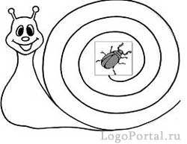        Первоначальное закрепление изолированного звука проводится в различных звукоподражательных играх с широкой опорой на неречевые ассоциации (например, звук С – шум воды, звук Ш – «песенка» змеи, звук З – «песенка» комарика и пр.).

**«Улиточка».**

Ребенок проговаривает (пропевает) изолированные звуки, слоги, слова, проводя пальчиком по спирали – домику улитки.

**«Тихо-громко».**

Ребенок «проходит» дорожку из больших и маленьких геометрических фигур, проговаривая заданные слоги, слова. На большой фигуре говорит громко, а на маленькой – тихо.

**«Кто дольше?»**

Ребенок и взрослый соревнуются в правильном и длительном произношении звука. Победитель отмечается каким-либо символом (звездочкой, кружочком и т.д.). Игру можно использовать для закрепления свистящих, шипящих, сонорных звуков.

**«Кто больше?»**

Используется любой счетный материал (собачки, грибочки, квадратики и т.д.). За каждое правильное произнесение звука или слога логопед и ребенок берут себе по одной фигурке. Игру можно проводить с двумя-тремя детьми с однотипным нарушением произношения. В этом случае взрослый оценивает его правильность и награждает участников.

**«Научи Петрушку».**

Воспитатель берет пальчиковую куклу и просит ребенка научить ее правильно произносить тот или иной звук или слог. Ребенок выступает в роли учителя, Петрушка - ученика.

**«Поедем на машине»**

Игра используется для автоматизации изолированного звука [р]. На листе бумаги рисуем машину, от которой тянется извилистая дорожка к домику (деревцу, гаражу, скамейке и т.д.). Ребенок ставит палец на начало маршрута и, длительно произнося [р], ведет пальцем по дорожке. В результате он должен «доехать» до интересующего объекта. В первый раз разрешается делать 2-3 остановки в пути. Для автоматизации звука [л] выбирается образ гудящего парохода или самолета; для [з] - комарика; для [ж] - жука и т.д.

**«Прокати мяч».**

Взрослый предлагает ребенку прокатить по полу мяч из одного конца группы в другой, произнося при этом заданный звук. Используется для автоматизации шипящих, свистящих и сонорных звуков. Также ребенок может подбрасывать мяч вверх.

**«Поющая веревочка».**

Выкладывая веревочку (разноцветные шнурки, разные по фактуре тесемки) по нарисованной линии, тянем звук. Можно наматывать ленточку на палец, произнося заданный звук.

**«Ступеньки».**

Нужно прошагать пальчиками по нарисованным ступенькам вверх и вниз, правильно повторяя звук. Ступеньки могут выкладываются самим ребенком на столе из счетных палочек.

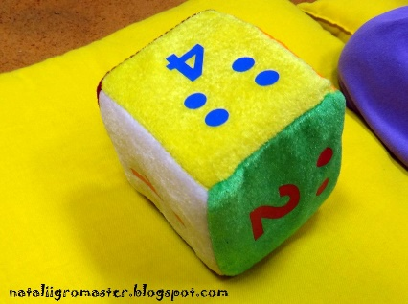 **«Скажи столько же раз».**

Бросить кубик, посчитать точки сказать заданный звук столько же раз (опора на зрительный анализатор); выбрать одну из перевернутых карточек, посчитать сколько нарисовано кружков(квадратиков, цветочков т. п.) проговорить звук столько же раз; ребенок закрывает глаза, логопед ударяет несколько раз пальцем по ладошке ребенка –ребенок считает и проговаривает звук нужное количество раз (опора на кожно-кинестетический анализатор).

**«Разноцветные прищепки».**

Ребенок достает из мешочка прищепку, закрепляет ее на картинке и произносит звук или слово на заданный звук. Количество вариантов работы с прищепками и цветными шнурками зависит от фантазии педагога.

**«Собирай-ка».**

Маленькие штампики с разными картинками: называем звуки или слоги, если получилось правильно, то ребенок ставит штамп себе в листик. Задача для ребенка собрать как можно больше штампиков.

При закреплении звука в слогах для привлечения интереса детей можно «**Пройти по веревочке».** Ходим по веревочке, приставляем носок ноги к пятке и проговариваем слоги.

**Игра-ходилка** «Проведи слог по звуковой дорожке». Одна дорожка ровная и , идя по ней, слоги нужно произносить спокойным, негромким голосом, другая дорожка ведёт по кочкам и слоги произносятся то громко, то тихо. А вот третья дорожка ведёт в гору, и в начале пути слог произносится очень тихо, затем всё гром че и громче, а на вершине горы –очень громко

**«Добавляй слог».**

Дети стоят перед педагогом, логопед, бросая мяч, называет начало слова, а дети заканчивают нужным слогом.

**«Пирамидка».** Нанизывая кольца на стержень, ребенок повторяет слоги.

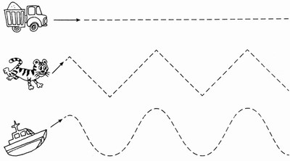**«Говорящий карандашик».**С помощью маркера обводить дорожки, произнося нужный звук.

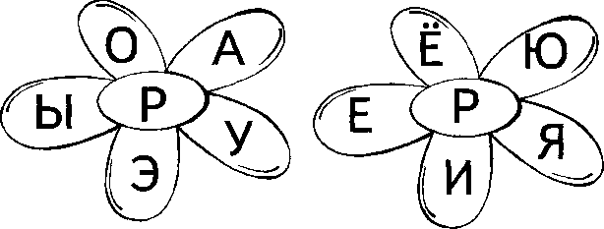**«Ромашка».**

На листе рисуем крупную ромашку, в центре которой пишет необходимую согласную букву (р, л, з, ж, ш и т.д.) На лепестках ромашки пишутся гласные буквы. Ребенок, переходя от одного лепестка к другому, прочитывает прямые и обратные слоги: ра, ро, рэ; ар, ор, эр и т.д. Упражнение проводится с детьми 5-7 лет, которые знают буквы, а также используется при обучении грамоте.

**«Картинки из шкатулки - Мешок с игрушками».**

Ребенок называет картинки, игрушки, названия которых включают закрепляемый звук.

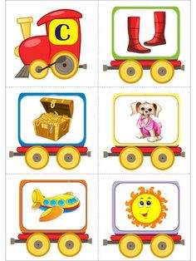**«Собери и назови - Строим дом, Веселый поезд - Едем по дорожке».**

Ребенок из картинок строит дом или дорожку, проговаривая названия картинок:

**«Мостик через речку - поднимаемся по лесенке».**

Поднимаясь по лесенке или выстраивая мостик из «дощечек», ребенок называет, припоминая, слова с автоматизируемым звуком.

**«Бабочки»**

Бабочки очень любят летать, но особенно они любят летать над «Свистящей (или шипящей) поляной». Вот она. Бабочка должна опылить как можно больше цветков на этой поляне. Для этого она должна сесть на цветок и назвать его.

**«Лабиринт».**

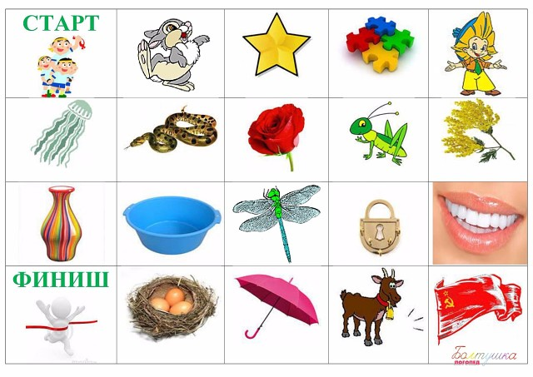Для этой игры используется обычный лабиринт. Путешествуя по нему, ребёнок находит слова на тот звук, который автоматизируется. После прохождения лабиринта дается задание вспомнить как можно больше слов, встретившихся на пути

**«Вагоновожатый».**

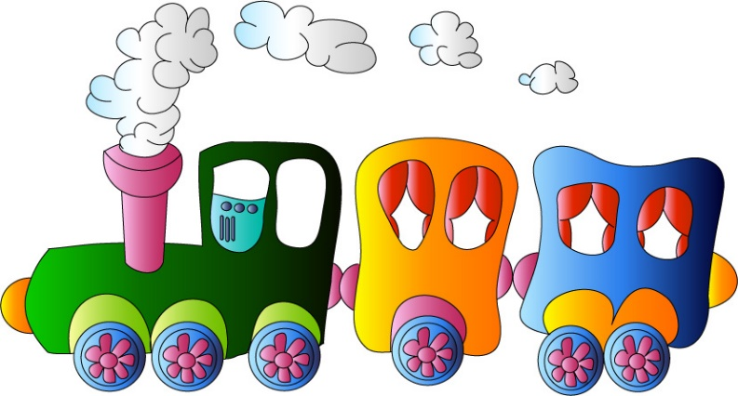На столе разложены картинки, в названии которых есть или нет звука [с].

«Ты знаешь, как называется человек, проверяющий билеты пассажиров в вагоне поезда? Он называется вагоновожатый. Сегодня и ты им будешь. Сейчас ты будешь рассаживать пассажиров в зависимости от их билетов. В первый вагон сядут те, в названии билетов которых есть звук [с]. Остальные должны быть во втором вагоне» (В этой игре к автоматизации звука добавляется и развитие фонематического слуха).

**«Что с чем».**

Назвать по картинке, что с чем, при этом второе слово в словосочетании тоже должно содержать звук [с].

Например: стул со спинкой, стол со скатертью, сосна со стволом и т.д.

**«У меня нет ...»**

Ребенок называет картинку, потом прячет за спину, говорит: «У меня нет машины (слово в родительном падеже)»

**«Найди все**» (универсальная игра на автоматизацию в словах)

Найти в кабинете все предметы с заданным звуком.

Игры с ориентировкой в пространстве. Ребенок встает, за ним, перед ним, справа и слева кладем по картинке и спрашиваем что находится позади, что впереди, что справа, а что слева. Либо с движением ребенок проговаривает: «Я отошел от рррыбы и подошел к самоваррру».

**«Опасное слово».**

Ребенок повторяет слова за взрослым, одно заданное слово повторять нельзя. Кто повторил, тот проиграл.

Работая над закреплением правильного звука в предложениях, можно использовать эффективную и полезную игру **«Живое предложение»,** когда дети сами становятся «словами» и, взявшись за руки, образуют «предложение». Эта игра позволяет детям усвоить понятие, что предложения состоят из слов, слова в предложении стоят по порядку.

**«Расколдуй предметы».** Нужно соединить по точкам предметы (расколдовать) и составить предложения.

На этапе автоматизации в связной и самостоятельной речи большое внимание уделяется составлению рассказов по картине и по серии картин, пересказы и рассказы, пересказы-драматизации, стихи-драматизации.

С целью закрепления правильного произношения речи у детей педагогами широко используются готовые пособия таких авторов, как С.В. Коноваленко, В.В. Коноваленко, Л.А. Комаровой. Н., логопедические тетради для закрепления звуков.

В работе по закреплению правильного произношения звуков неоспоримую помощь оказывают информационно-коммуникационные технологии. В играх с интерактивными героями дети с удовольствием отрабатывают новые навыки.

Из всего вышесказанного можно сделать вывод, что углубленная работа по закреплению правильного произношения звуков с использованием игровых методов и приемов позволяет ускорить процесс автоматизации звуков, вызывает интерес к речевым занятиям, повышает уровень речевого развития старших дошкольников и позволяет качественно подготовить их к школе.

Желаю успехов.

1. Епифанова О.В. Автоматизация звуков: учебно – игровые артикуляционные упражнения для занятий с дошкольниками – Волгоград: Учитель, 2011. – с.3 – 16
2. Костылева Н.Ю. Автоматизация звуков: как скучное сделать интересным // Логопед. – 2008. - № 2. – с.74 – 77
3. Соловьева О. И. Методика развития речи в детском саду. 3 изд. М. : 1996 г.
4. Фимичева Т. Б. , Туманова Т. В. Дети с фонетико-фонематическим недоразвитием М. : 2000 г.
5. Флерова Ж.М. Логопедия. – Ростов н/Д: Феникс, 2000. – с.8 – 11
6. Шичанина О.В. Игровые приемы коррекционной работы по автоматизации поставленных звуков // Логопед. – 2005. - № 5. – с. 96 - 99